**课 程 设 计 报 告**

**课程设计名称：**移动平台应用开发

**课程设计题目**: 通讯录

Github：<https://github.com/18404715033>

院（系）：计算机与信息工程学院

专 业：网络编程

班 级：2014网络编程

学 号：20141105067

姓 名：李伯阳

指导教师：朝力萌

完成日期：2016.7.11

**目 录**

第1章 概要设计 2

1.1题目的内容与要求 2

1.2总体结构 2

第2章 详细设计 2

2.1主模块 2

第3章 调试分析 3

第4章 使用说明与执行结果 4

# 第1章 概要设计

## 1.1题目的内容与要求

**内容：编写出一个简单计分器**

**要求： 利用swift语言编写出一个简单的通讯录**

**可以存联系人的各种信息。可以查看、删除、按类查找、按类删除。**

# 第2章 详细设计

## 2.1主模块

**运行程序界面：**

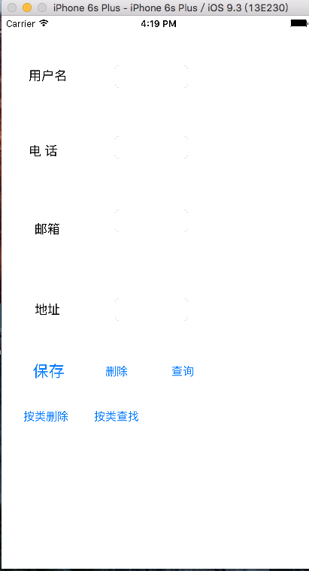 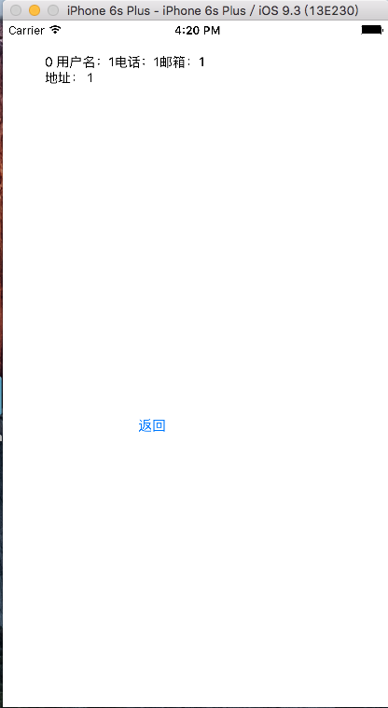

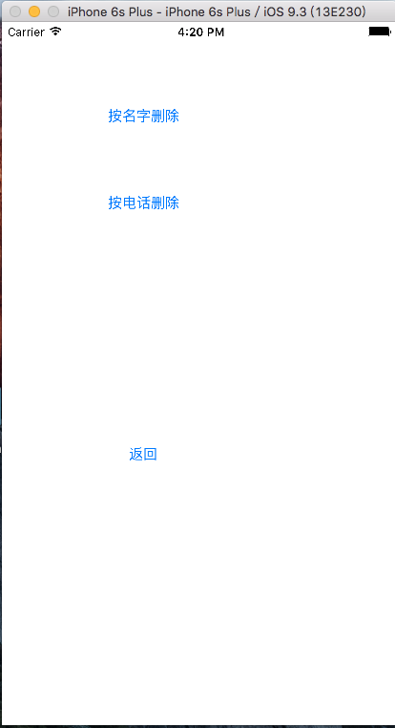 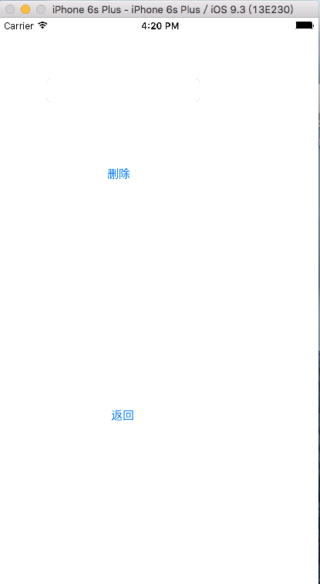

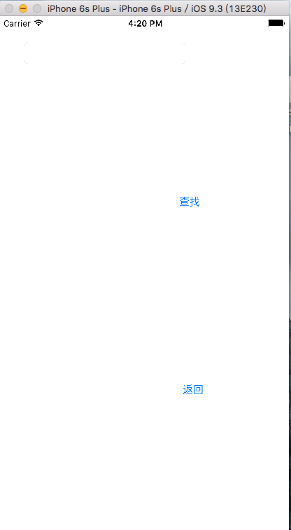

**程序主要代码：**

1. **创建数据库。**

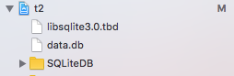

1. **main story borad 的代码，创建以一个表用来存储数据，调用数据库。还有删除，把所有数据全部删除。**

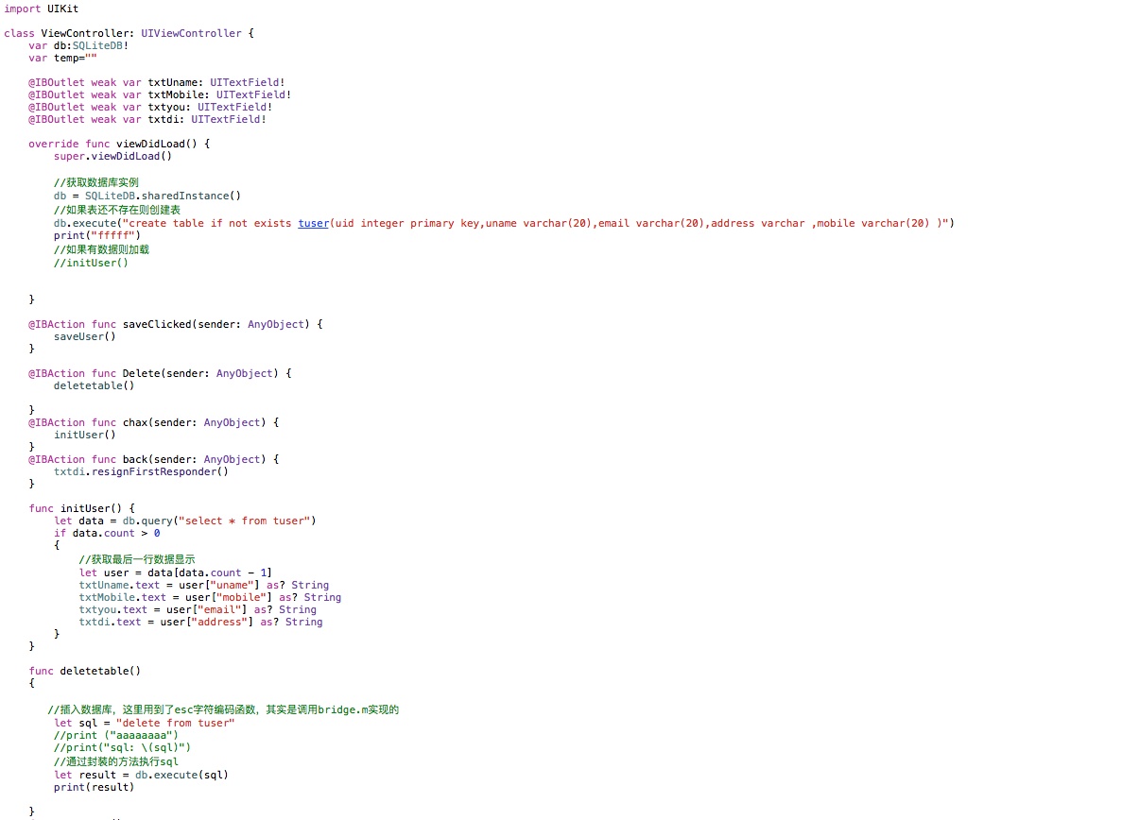

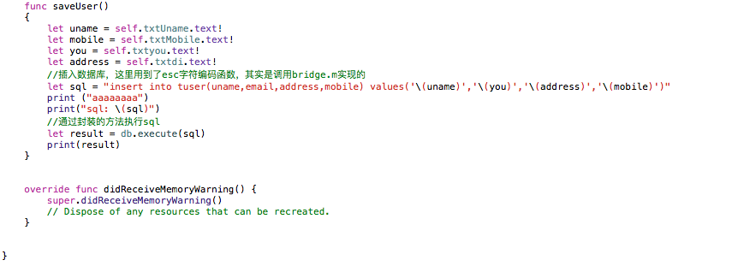

1. **按类删除的代码，有按照电话删除和按照姓名删除**

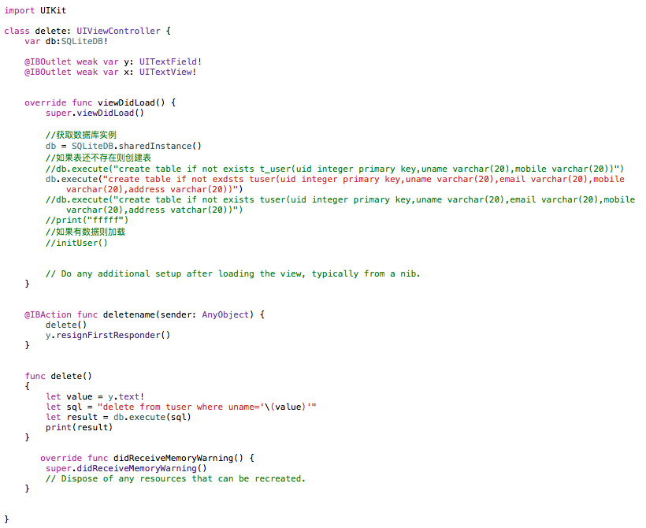

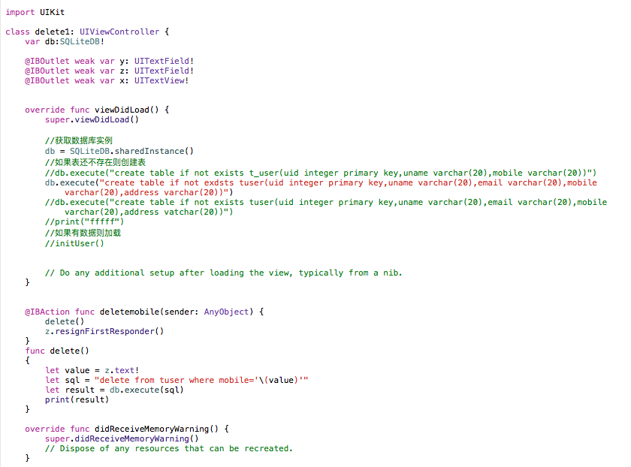

1. **按类查找的代码，按照名字查找**

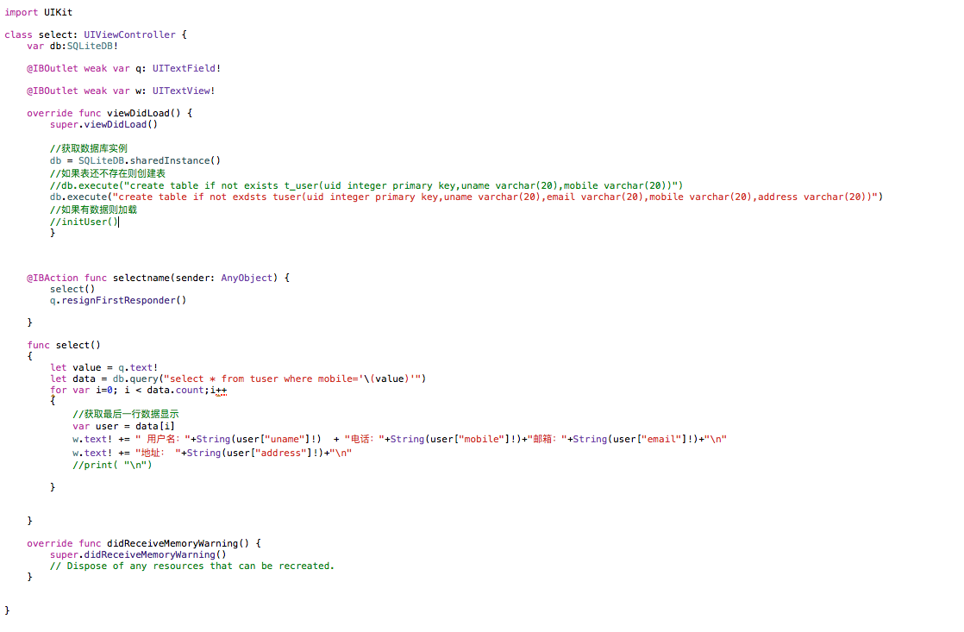

1. **查看所有数据**

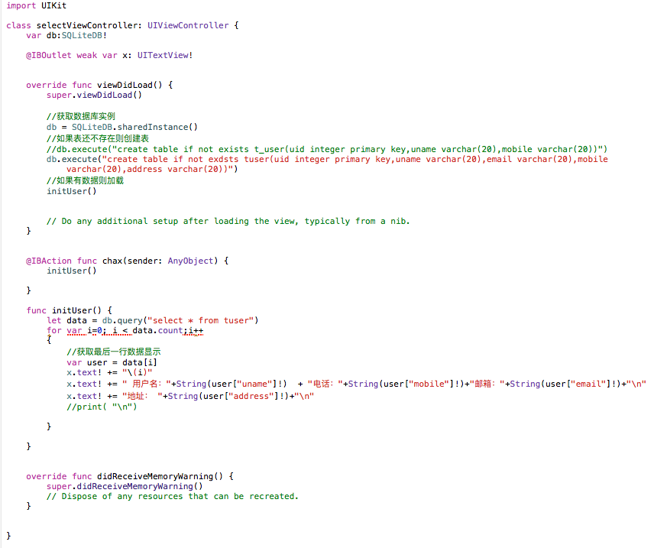

# 第3章 调试分析

**对程序分别进行以下操作：**

1. **分别单击主界面五个按钮可以实现跳转**
2. **存储联系人电话号码、地址、邮箱、姓名**
3. **查看所有的数据**
4. **按照姓名和电话删除**
5. **按照姓名查找**

# 第4章 使用说明与执行结果

运行操作及结果:

通过调试分析可以实现连接数据库，并实现增删改查，基本实现计时器功能

**二．课程设计小结**

**在实验中发现——分析——总结的问题有：**

实现了计分器的基本功能但是还有很多功能没有实现如不能实现：

1. 无法跨界面运用
2. 弹出对话框后确定和取消无法执行
3. 存储数据的时候表名不对
4. 在手机上在text上输入无法把软键盘收回